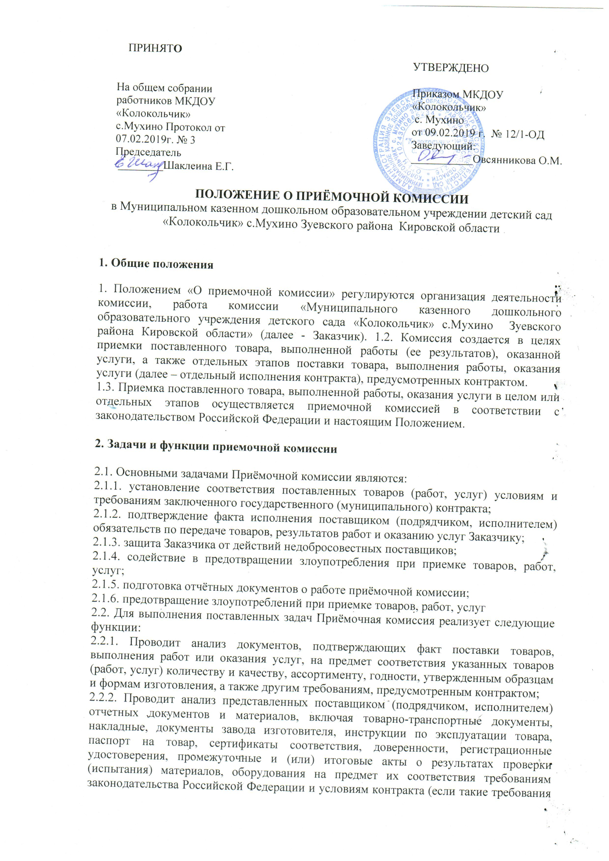

ПРИНЯТ**О**

|  |  |  |  |
| --- | --- | --- | --- |
|  |  |  | УТВЕРЖДЕНО |
|  | На общем собрании работников МКДОУ «Колокольчик» с.Мухино Протокол от 07.02.2019г. № 3  Председатель  ________Шаклеина Е.Г. |  | Приказом МКДОУ «Колокольчик»  с. Мухино |
|  |  | от 09.02.2019 г. № 12/1-ОД |
|  |  | Заведующий: |
|  |  | ___________Овсянникова О.М. |

**ПОЛОЖЕНИЕ О ПРИЁМОЧНОЙ КОМИССИИ**

в Муниципальном казенном дошкольном образовательном учреждении детский сад «Колокольчик» с.Мухино Зуевского района Кировской области

**1. Общие положения**

1. Положением «О приемочной комиссии» регулируются организация деятельности комиссии, работа комиссии «Муниципального казенного дошкольного образовательного учреждения детского сада «Колокольчик» с.Мухино Зуевского района Кировской области» (далее - Заказчик). 1.2. Комиссия создается в целях приемки поставленного товара, выполненной работы (ее результатов), оказанной услуги, а также отдельных этапов поставки товара, выполнения работы, оказания услуги (далее – отдельный исполнения контракта), предусмотренных контрактом.

1.3. Приемка поставленного товара, выполненной работы, оказания услуги в целом или отдельных этапов осуществляется приемочной комиссией в соответствии с законодательством Российской Федерации и настоящим Положением.

**2. Задачи и функции приемочной комиссии**

2.1. Основными задачами Приёмочной комиссии являются:

2.1.1. установление соответствия поставленных товаров (работ, услуг) условиям и требованиям заключенного государственного (муниципального) контракта;

2.1.2. подтверждение факта исполнения поставщиком (подрядчиком, исполнителем) обязательств по передаче товаров, результатов работ и оказанию услуг Заказчику;

2.1.3. защита Заказчика от действий недобросовестных поставщиков;

2.1.4. содействие в предотвращении злоупотребления при приемке товаров, работ, услуг;

2.1.5. подготовка отчётных документов о работе приёмочной комиссии;

2.1.6. предотвращение злоупотреблений при приемке товаров, работ, услуг

2.2. Для выполнения поставленных задач Приёмочная комиссия реализует следующие функции:

2.2.1. Проводит анализ документов, подтверждающих факт поставки товаров, выполнения работ или оказания услуг, на предмет соответствия указанных товаров (работ, услуг) количеству и качеству, ассортименту, годности, утвержденным образцам и формам изготовления, а также другим требованиям, предусмотренным контрактом;

2.2.2. Проводит анализ представленных поставщиком (подрядчиком, исполнителем) отчетных документов и материалов, включая товарно-транспортные документы, накладные, документы завода изготовителя, инструкции по эксплуатации товара, паспорт на товар, сертификаты соответствия, доверенности, регистрационные удостоверения, промежуточные и (или) итоговые акты о результатах проверки (испытания) материалов, оборудования на предмет их соответствия требованиям законодательства Российской Федерации и условиям контракта (если такие требования установлены), а также устанавливает наличие предусмотренного условиями контракта количества экземпляров и копий отчетных документов и материалов;

2.2.3. При необходимости запрашивает у поставщика (подрядчика, исполнителя) недостающие отчетные документы и материалы, предусмотренные условиями контракта, а также получает разъяснения по представленным документам и материалам;  
2.2.4. По результатам проведенной приёмки товаров (работ, услуг) в случае их соответствия условиям Контракта составляет документ о приёмке - акт приёмки товаров (работ, услуг) [приложение № 1](https://docs.cntd.ru/document/568270727#1OOM5OD) к настоящему Положению.

**3. Состав и полномочия членов Приёмочной комиссии**

3.1. Состав Приёмочной комиссии формируется из должностных лиц Заказчика и утверждается приказом руководителя Заказчика.

3.1. В состав Приёмочной комиссии входит не менее 5 человек, включая председателя и других членов Приёмочной комиссии.

3.2. Возглавляет Приёмочную комиссию и организует ее работу председатель Приёмочной комиссии, а в период его отсутствия - член Приёмочной комиссии, на которого Заказчиком будут возложены соответствующие обязанности.

3.3. Членами приёмочной комиссии являются:

- определённые приказом работники Заказчика, действующие в комиссии на постоянной основе;

- независимые эксперты, привлекаемые для оценки соответствия поставленных товаров, выполненных работ, оказанных услуг требованиям контракта и законодательства Российской Федерации (по согласованию);

- иные лица, обладающие специальными знаниями, относящимися к объекту закупки ( по согласованию).

3.4. Члены Приёмочной комиссии осуществляют свои полномочия лично, передача полномочий члена Приёмочной комиссии другим лицам не допускается.

**4. Порядок осуществления приемки товаров, работ, услуг**

4.1. Заказчик обязан создать условия для обеспечения приемки товара, работ, услуг.

4.2. Поставщик (исполнитель, подрядчик) обязан своевременно предоставлять достоверную информацию о ходе исполнения своих обязательств, в том числе о сложностях, возникающих при исполнении контракта, а также к установленному контрактом сроку обязан предоставить Заказчику результаты поставки товара, выполнения работ, оказания услуг, предусмотренные контрактом.

4.3. Для проверки предоставленных поставщиком (подрядчиком, исполнителем) результатов, предусмотренных контрактом, в части их соответствия условиям контракта, Заказчик имеет право проводить экспертизу. Экспертиза результатов, предусмотренных контрактом, может проводиться Заказчиком своими силами или к ее проведению могут привлекаться эксперты, экспертные организации, специалисты.

4.4. Если иное не предусмотрено контрактом, поставщик (подрядчик, исполнитель) обязан за день до дня поставки товара, дня окончания выполнения работ, оказания услуг, установленных контрактом, известить Заказчика о дате и точном времени поставки товара, сдачи выполнения работ, оказания услуг (этапа исполнения контракта) путем направления Заказчику заявки на приемку товара, работ, услуг. При поступлении указанной заявки от поставщика (подрядчика, исполнителя), сотрудник контрактной службы уведомляет председателя и членов приемочной комиссии о дате и точном времени поставки товара, сдачи выполнения работ, оказания услуг.

4.5. Если иное не предусмотрено контрактом, поставщик (подрядчик, исполнитель) обязан

направить своего представителя, компетентного в вопросах определения количества (объема), комплектности и качества товара, работ, услуг действующего на основании доверенности с правом подписи документов, сопровождающих приемку товара, работ, услуг, в т.ч. экспертизу товара, и получения документов от Заказчика, в т.ч. писем, уведомлений, претензий, мотивированных отказов. Комиссия вправе обращаться к представителю поставщика (подрядчика, исполнителя) для получения разъяснений по вопросам соответствия товара, работ, услуг требованиям контракта.

4.6. Если иное не предусмотрено контрактом, приемка товаров, работ, услуг осуществляется в два этапа.

4.6.1. На первом этапе комиссия осуществляет приемку товаров, работ, услуг по количеству, ассортименту, комплектности и т.д. на основании сопроводительных документов на товары, работы, услуги.

4.6.2. Приемка товаров по первому этапу проводится начиная со дня и времени поставки товара, указанным в заявке поставщика. Приемка выполненных работ, оказанных услуг по первому этапу проводится, начиная со дня окончания выполнения работ, оказания услуг, установленного контрактом и указанным в заявке исполнителя, подрядчика. Срок проведения приемки товара, работ, услуг по первому этапу не может превышать трех рабочих дней со дня начала поставки товара, срока окончания выполнения работ, оказания услуг, установленных контрактом.

4.6.2.1. Приемка товара, выполненных работ, оказанных услуг может проводится в один этап.

4.6.3. В случае обнаружения несоответствия товара, работ, услуг по количеству, ассортименту, комплектности и т.д., комиссия обязана документально зафиксировать данный факт в Акте несоответствия товара, работ, услуг по первому этапу. К Акту несоответствия по первому этапу прикладываются:

а) копии сопроводительных документов на товары или сличительной ведомости (ведомости сверки фактического наличия товаров с данными, указанными в документах поставщика);

б) прочие документы, свидетельствующие о недостаче товаров (отсутствии отдельных видов работ, услуг).

4.6.4. Акт несоответствия товара по первому этапу подписывается всеми членами комиссии и передается Заказчику в течение одного рабочего дня после установления факта несоответствия товара, работ, услуг по количеству, ассортименту и (или) комплектности требованиям контракта.

4.7. В случае установления несоответствия товара, работ, услуг по количеству, ассортименту, комплектности и т.д., направление комиссией Заказчику Акта несоответствия по первому этапу приостанавливает приемку до устранения поставщиком

(исполнителем, подрядчиком) указанных несоответствий в срок, установленный контрактом.

4.8. На втором этапе комиссия осуществляет проверку качества товара (маркировки, тары,

упаковки и т.д. поставленного товара), работ, услуг установленным в контракте требованиям.

4.8.1. Комиссия вправе осуществить выборочную или сплошную проверку качества поставленного товара. В случае, если при осуществлении выборочной проверки обнаружен товар (часть товара) качество которых не соответствует требованиям контракта, результаты такой проверки распространяются на всю поставку.

4.8.2. Проверка качества товаров выборочным методом, с распространением результатов проверки на весь товар, допускается в случаях, если иное не предусмотрено условиями контракта, а также требованиями нормативно-технической документации на товар. Для проведения выборочной проверки качества товаров комиссией случайным образом отбирается не менее трех экземпляров товара по каждому наименованию. Если имеются требования по отбору, содержащиеся в нормативно-технической документации на товар, то количество товара отбирается в соответствии с этими требованиями.

4.8.3. При сплошной проверке качества товаров проверке подлежит каждая единица товара.

4.8.4. Комиссия также проводит проверку наличия сопроводительных документов на товар, удостоверяющих качество (технический паспорт, сертификат, удостоверение о качестве, санитарно-эпидемиологическое заключение и (или) иные документы, если предоставление таких документов требуется в соответствии с условиями контракта). Также комиссия проверяет наличие копии документов, подтверждающих соответствие товара требованиям, установленным в соответствии с законодательством Российской Федерации (при наличии в соответствии с законодательством Российской Федерации данных требований к указанным товару), если в соответствии с законодательством Российской Федерации такие документы передаются вместе с товаром.

4.8.5. В случае проведения экспертизы товара, работ, услуг экспертами, экспертными организациями Заказчик обязан продлить срок приемки товара на срок такой экспертизы либо, если у Заказчика согласно условиям контракта отсутствует право продления срока приемки товара на срок проведения экспертизы, Заказчик обязан создать условия для решения о приемке товара или отказа от приемки товара в срок установленный контрактом.

4.8.6. На втором этапе приемки товаров, работ, услуг при обнаружении в ходе сплошной или выборочной проверки качества товаров несоответствия качества, маркировки, тары, упаковки и т.д. поставленного товара установленным в контракте требованиям, составляется Акт несоответствия товара, работ, услуг по второму этапу. К Акту несоответствия товара, работ, услуг по второму этапу прикладываются:

а) копии сопроводительных документов на товары, работы, услуги или сличительной ведомости (ведомости сверки фактического соответствия товаров с данными, указанными в документах предоставленных поставщиком (подрядчиком, исполнителем»;

б) заключения по результатам экспертизы товара, работ, услуг предложения экспертов, экспертных организаций, привлеченных для ее проведения.

в) прочие документы, свидетельствующие о несоответствии качества товара, работ, услуг.

4.8.7. Акт несоответствия товара, работ, услуг по второму этапу подписывается всеми членами комиссии и передается Заказчику в течение одного рабочего дня после установления факта несоответствия качества, маркировки, тары и (или) упаковки поставленного товара, работ, услуг установленным в контракте требованиям.

4.9. После устранения поставщиком (исполнителем, подрядчиком) несоответствий, комиссия проводит повторную приемку товаров, работ, услуг по каждому этапу приемки соответственно.

4.10. По результатам приемки товаров, работ, услуг в день ее окончания комиссией составляется Заключение о приемке товаров, работ, услуг по качеству. Указанное Заключение подписывается всеми членами комиссии и направляется на утверждение Заказчику.

4.11. Приемочная комиссия принимает решения открытым голосованием, простым большинством голосов от общего числа присутствующих членов комиссии. В случае равенства голосов председатель приемочной комиссии имеет решающий голос.

Каждый из членов комиссии имеет право отразить в акте свое особое мнение в отношении приемки товара, работ, услуг.

4.12. Акты и заключения, составленные в ходе приемки, оформляются в двух экземплярах,

один из которых остается у Заказчика, второй - передается представителю поставщика (подрядчика, исполнителя).

4.13. Акты и заключения, составленные в ходе приемки, подписываются всеми присутствующими членами комиссии с приложением заключения независимой экспертной организации (эксперта) (при наличии).

5. Ответственность

Лица, осуществившие приемку товаров по количеству, ассортименту, комплектности и качеству несоответствующих установленным требованиям, несут ответственность, предусмотренную законодательством Российской Федерации.

**Приложение N 1  
к Положению о приёмочной комиссии  
и проведении экспертизы**

**Акт приёмки товаров (работ, услуг)**

по контракту (договору) от ___________ № _____

|  |  |
| --- | --- |
|  |  |
|  |  |
| МКДОУ «Колокольчик» с.Мухино | "____" ____________ 20___ г. |
|  |  |

Наименование товара, работ, услуг: __________________________________________________________________________________________________________________

_________________________________________________________________________________________________________________________________________________

Мы, нижеподписавшиеся члены Приёмочной комиссии, с учётом заключения экспертизы проведенной силами Заказчика либо (силами экспертной организации), составили настоящий акт о том, что товары (работы, услуги) ______________________поставлены (выполнены, оказаны) в полном объеме, имеют надлежащие количественные и качественные характеристики, удовлетворяют условиям и требованиям контракта (договора) и подлежат приёмке.

Цена товара (работы услуги) в соответствии с Контрактом (договором)

составляет ______________________________________________________ (цифрами и прописью)

[Приложения](https://docs.cntd.ru/document/568270727#1OOM5OD) к акту:

Заключение экспертизы от "____"__________________ 20___г.

____________________________________________________________________(перечень прилагаемых документов)

Председатель комиссии: _________________________ /______________/

Подписи членов комиссии:________________________/______________/

_________________________ /______________/

_________________________ /_____________/

_________________________ /_____________/

**Приложение N 2  
к Положению о приёмочной комиссии  
проведении экспертизы**

**Заключение проведения экспертизы результатов, предусмотренных контрактом (договором) № от "00" 00 20____г. предоставленных поставщиком (подрядчиком, исполнителем)**

"00" 00 20___ г.

I. Сведения о контракте

|  |  |  |  |
| --- | --- | --- | --- |
|  |  |  |  |
| Номер заключенного контракта (договора) | Наименование предмета контракта | | Источник финансирования контракта |
|  | наименование товара, работы, услуги | код по ОКПД |  |
| 1 |  |  | Местный бюджет/федеральный бюджет |

II. Сведения о поставщике (подрядчике, исполнителе)

|  |  |  |  |  |
| --- | --- | --- | --- | --- |
|  |  |  |  |  |
| Наименование поставщика (подрядчика, исполнителя) | Местонахождение (место жительства), адрес, телефон, адрес электронной почты | ИНН | КПП | ФИО руководителя / представителя от поставщика (подрядчика, исполнителя) |
|  |  |  |  |  |
|  |  |  |  |  |

III. Информация об исполнении контракта (результаты отдельного этапа исполнения контракта, осуществленная поставка товара, выполненная работа или оказанная услуга), о соблюдении промежуточных и окончательных сроков исполнения контракта

|  |  |  |  |  |  |  |  |
| --- | --- | --- | --- | --- | --- | --- | --- |
|  |  |  |  |  |  |  |  |
| Наименование товаров, работ, услуг предусмотренных контрактом(договором) | Кол-во | Ед. изм. | Исполнено | | Дата исполнения фактическая | Дата исполнения по контракту (договору) | Наименование и реквизиты документа, подтверждающего исполнение * |
|  |  |  | (кол-во) | сумма |  |  |  |
|  |  |  |  |  |  |  |  |
|  |  |  |  |  |  |  |  |

Представленные документы для принятия и оплаты товара (работы, услуги) проверены, соответствуют данным контракта (в т.ч. правильность наименований и реквизитов сторон, наличие и правильность заполнения предусмотренных документами данных).

При проведении экспертизы не выявлены факты ненадлежащего исполнения контракта оператором (подрядчиком, исполнителем).

ВЫВОДЫ по заключению:

Председатель комиссии: _________________________ /______________/

Подписи членов комиссии:________________________/______________/

_________________________ /______________/

_________________________ /_____________/

_________________________ /_____________/

**Муниципальное казенное дошкольное образовательное учреждение**

**детский сад «Колокольчик» с. Мухино Зуевского района Кировской области**

**Приказ**

от 07.02.2022 года № 13/2-ОД

**Об утверждении Положения**

**о приемочной комиссии**

В соответствии с Федеральным законом от 05.04.2013г. № 44-ФЗ «О контрактной системе в сфере закупок товаров, работ, услуг для обеспечения государственных и муниципальных нужд»

приказываю:

1. Утвердить Положение о приемочной комиссии в Муниципальном казенном дошкольном образовательном учреждении детском саду «Колокольчик» с.Мухино

2. Контроль за исполнением приказа возлагаю на себя.

Заведующий О.М.Овсянникова